
Liceo Nº 1 Javiera Carrera
Dpto. Biología
Prof. coordinadora: Marta Ruiz C.
Profesoras: D.P. / R.N.

Actividad evaluada Biología 2ºMedio
Creando cadenas y redes para modelar relaciones ecológicas
(material modificado a partir de: Recursos digitales - Loligo educación. BNI)

Nombre:_______________________________________________________________________ Curso:___________ Fecha:_________________

Unidad 0: Materia y Flujo de Energía en los Ecosistemas
OA 6:
Desarrollar modelos que expliquen:
-Los flujos de energía en un ecosistema (redes y pirámides tróficas).

Instrucciones:
1. Para el siguiente trabajo debe formar grupos de 3 a 5 personas.
2. La actividad consta con un total de 52 puntos y será evaluada al 60% de exigencia.
3. Para el desarrollo de las partes 1, 2, 3 y 4 deberá trabajar con las tarjetas o fichas enviadas anexas a esta guía donde se detallan características de los organismos de las cadenas tróficas con los que tendrá que trabajar como por ejemplo: hábitat, dieta entre otras. Además también se envían láminas con imágenes de los productores e imágenes y texto de los impactos al ecosistema. En la actividad 5 deberá realizar una investigación. Dispondrá de dos semanas (15 días) para enviar el trabajo completo. Se envía solo un trabajo por grupo al buzón de tareas que tiene su profesor o profesora de asignatura. Los 15 días de plazo corren desde que se publica el trabajo en la página.
4. Todas las respuestas deben ser redactadas con letra Arial , tamaño 10, espacio simple.
5. Si el grupo no cumple con las fechas y horas de entrega, se aplicará reglamento de evaluación (exigencia del 80%).

Gorongosa: un paraíso natural

En el extremo sur del Gran Rift Valley africano, los 4.000 kilómetros cuadrados del Parque Nacional de Gorongosa albergan laderas, bosques de meseta, cañones verticales, sabanas de palmas y humedales.

Te invitamos a desarrollar las siguientes actividades con el uso de las tarjetas.

Parte 1: Identificar las relaciones y crear una cadena trófica (Total 17 ptos.)

a. Separe las tarjetas en dos grupos que representen productores y consumidores.
(1 pt. por indicar correctamente los valores)

¿Cuántos productores tiene? ________ (1 pto.)

¿Cuántos consumidores tiene? ________ (1 pto.)

b. Una cadena trófica es un modelo que identifica las relaciones alimenticias y el flujo de energía en un ecosistema. Seleccione un productor y un consumidor de entre sus tarjetas. Ponga el nombre de los organismo sobre las rectas de ambos modelos.
(0,5 pts. por indicar correctamente cada los organismos)

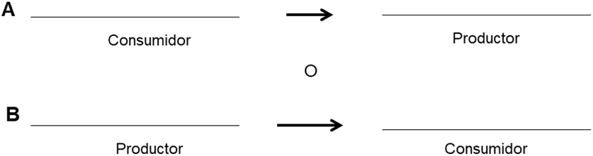

c. ¿Cuál de los dos modelos representa correctamente el flujo de energía? Justifica tu respuesta.
(1 pto. por indicar correctamente el modelo y 1 pto. por una justificación coherente con los aprendizajes de la clase).

d. Selecciona 4 tarjetas para crear una cadena trófica en cual indique correctamente:
- Nombre de cada organismo (0,5 pts. por cada uno)
- El nivel trófico de cada organismo (0,5 pts. por cada uno)
- Fechas que indiquen el flujo de energía (1 pt.)

e. Los ecosistemas incluyen componentes bióticos (vivientes) y abióticos (no vivientes) que pueden influenciar las cadenas alimenticias. En esta actividad, nos referiremos a los componentes abióticos como fuerzas ecológicas, o perturbaciones. Seleccione una de las perturbaciones presentes en las tarjetas y lea la información sobre esta. A partir de lo leído complete la siguiente la tabla.

Fuerza Ecológica  (1 pt.) | Describa cuatro impactos al ecosistema que se mencionan en la tarjeta  (0,5 pts. por cada impacto correcto) | Prediga cómo estos impactos podrían afectar cada nivel trófico  (0,5 pts. por cada impacto correctamente predicho)
 | 1.  2.  3.  4. | 1º Nivel trófico:  2º Nivel trófico:  3º Nivel trófico:  4º Nivel trófico:

f. No todas las perturbaciones tienen consecuencias negativas para todos los niveles tróficos. En uno o dos enunciados, describa cómo la perturbación que usted seleccionó podría ser beneficiosa para un nivel trófico en su cadena alimenticia.
(1 punto por indica correctamente un efecto positivo para un nivel trófico)

Parte 2: Cuantificando el flujo de energía y la regla del 10 porciento (Total 9 ptos.)
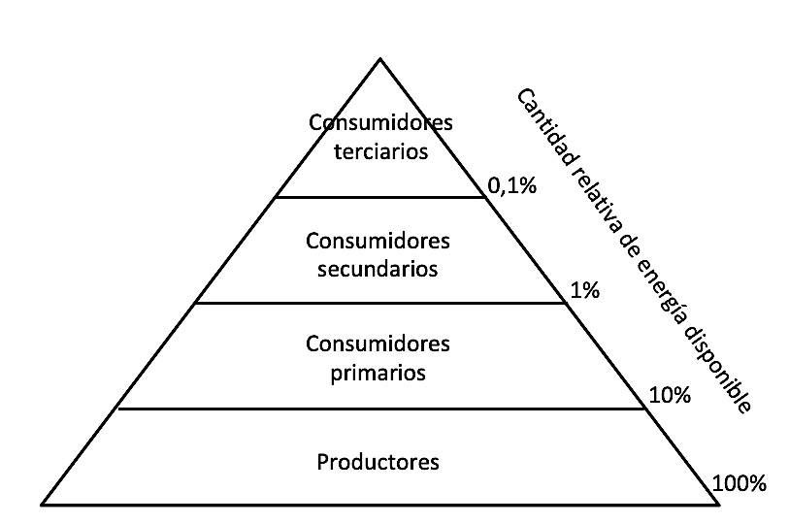
Sólo una pequeña fracción de energía disponible en cada nivel trófico es transferido al siguiente nivel. Esta fracción es estimada en cerca del 10 por ciento de la energía disponible.

Esta relación se muestra en la pirámide de energía, que sugiere que en cualquier cadena alimenticia el nivel ocupado por productores primarios tiene el mayor contenido energético, mientras que el nivel trófico máximo tiene el mínimo contenido energético.

a. ¿Qué ocurre con el 90% de la energía que no es transmitida al siguiente nivel trófico?
(1 pt. por indicar qué ocurre con la energía basándose en los aprendizajes de la clase).

b. Elabore una pirámide y coloque el nombre de los organismos de su cadena trófica.
(0,5 pts. por ubicar correctamente cada organismos en la pirámide construida).

c. Usando la regla del 10%, indique la energía disponible en cada nivel, asumiendo un contenido energético de 6.700.000 Kilocalorías de energía/área en su nivel de productores.
(1 pt. por cada valor correctamente indicado en la pirámide).

d. Describa cómo la energía disponible puede afectar el tamaño de las poblaciones en los diferentes niveles tróficos.
(2 puntos por elaborar una explicación que evidencia comprensión del efecto y es coherente con los aprendizajes de la clase).

Parte 3: Creando una red trófica (Total 14 ptos.)

Las cadenas alimenticias son modelos simples que muestran una forma de transferencia de energía en un sistema, pero muchos organismos obtienen energía de diferentes fuentes y aportan energía a diferentes consumidores. Una red alimenticia ilustra estas interacciones y es un modelo más preciso que una cadena de cómo la energía se mueve a través de una comunidad ecológica.

a. En la cadena alimenticia, elaborada en la Parte 1 (d), añada otro productor y cuatro animales más para construir una red alimenticia que muestre cómo la energía fluye de los productores a los consumidores primarios, consumidores secundarios, consumidores terciarios, y consumidores cuaternario. Cada organismo en su red puede tener más de una flecha de salida y de llegada. Dibuje su red alimenticia, indicando correctamente:
- Nombre de los organismos (0,5 pts. por cada uno).
- Niveles trófico presentes (no por organismo) (0,5 pts. por cada uno).
- Fechas que indiquen el flujo de energía (1 pt.)

b. Describa algún patrón que note en las relaciones entre los niveles tróficos.
(1 pt. por describir un patrón que se aprecie explícitamente en la red).

c. Elija una nueva perturbación, lea la información proporcionada en la tarjeta y pronostique los impactos en su red alimentaria. Complete la siguiente tabla.

Fuerza Ecológica  (1 pt.) | Describa cuatro impactos al ecosistema que se mencionan en la tarjeta  (0,5 pts. por cada impacto correcto) | Prediga cómo estos impactos podrían afectar cada nivel trófico  (0,5 pts. por cada impacto correctamente predicho)
 | 1.  2.  3.  4. | Productor:  Consumidor(es) primario:  Consumidor(es) secundario:  Consumidor(es) terciario:

Parte 4: Evaluación de un modelo (Total 3 ptos.)

En ciencia, los modelos son usados para representar explicaciones y predicciones. La cadena alimenticia, red alimenticia, y pirámide de energía son modelos que muestran relaciones alimentarias y nos permiten hacer predicciones. Compare y contraste las ventajas y desventajas de cada modelo, llenando la tabla que aparece a continuación. Sus respuestas deben evidenciar coherencia con los aprendizajes adquiridos con el desarrollo de esta actividad.

Modelo | Menciona una predicción para el cual este modelo es útil.  (0,5 ptos. por cada predicción) | Indique una característica acerca del modelo que pueda causar conceptos erróneos (limitaciones; lo que no permite predecir).  (0,5 ptos. cada característica)
Cadena trófica
Pirámide de energía
Red alimenticia

Parte 5: Perturbaciones en ecosistemas chilenos (Total 9 ptos.)

La extensa geografía de nuestro país ha permitido el establecimiento de varios ecosistemas tales como:

- Desértico normal
- Estepárico interior
- Mediterráneo estación seca larga
- Hielo en altura
- Templado lluvioso
- Estepárico frío
- Tundra
- Polar

a. Escoge uno de estos ecosistemas de Chile, investiga qué tipo de flora y fauna crece en él y elabora una cadena alimenticia con 4 niveles tróficos, indicando correctamente:
- Nombre común y científico de cada organismos (1 pts. por cada uno)
- El nivel trófico de cada organismo (0,5 pts. por cada uno)
- Fechas que indiquen el flujo de energía (1 pt.)

b. Investiga y describe una perturbación que puede afectar este ecosistema y que sea causada por la actividad humana.
(2 puntos por describir una perturbación que evidencia comprensión de los efectos y que es coherente con fuentes bibliográficas)

